V Lysé nad Labem dne 22.9.2022

Mgr. Arnold Kinkal - Brass Studio Prague
Nám. Bořislavka 2075/1
160 00 PRAHA 6
IČ.: 66021090
DIČ.: CZ5809161160

Objednávka

Vážení,

na základě vaší cenové nabídky ze dne 22.9.2022 objednáváme u Vaší firmy dodávku následujícího zboží:

F/Bb lesní roh Josef Lídl LHR-860 FILHARMONIC - 1 ks - podle výběru našeho pedagoga M.Chmelaře

Naše fakturační údaje:

Základní umělecká škola Františka Antonína Šporka
Školní náměstí 906
289 22 Lysá nad Labem

IČ: 67673457
DIČ: CZ67673457

Děkujeme

S pozdravem

Mgr. Vlasta Blažková
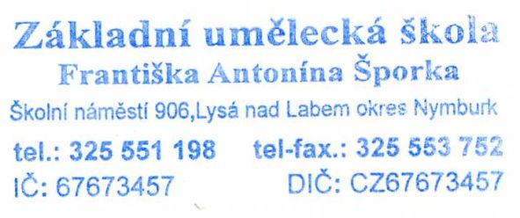 ředitelka školy

